Инструкция по выполнению заданий по учебной дисциплине ОП. О1 Основы микробиологии, физиологии питания санитарии и гигиены.
05.11.2020. (6час)
18 группа ОПОП «Повар, кондитер»
ОП.01 Раздел физиологии

Начинаем изучение темы: Тема 2.2. Пищеварение и усвояемость пищи
- Понятие о процессе пищеварения. Физико-химические изменения пищи в процессе пищеварения.
- Усвояемость пищи: понятие, факторы, влияющие на усвояемость пищи.
ПРАКТИЧЕСКОЕ ЗАНЯТИЕ
1)Изучение схемы пищеварительного тракта.
2)Подбор продуктов питания
Литература
1.СанПиН 2.3.6.1079-01 Санитарно-эпидемиологические требования к организациям общественного питания, изготовлению и оборотоспособности в них пищевых продуктов и продовольственного сырья
2.Королев А.А. «Микробиология, физиология питания, санитария и гигиена », часть 1- М, «Академия», 2017
3.Королев А.А. «Микробиология, физиология питания, санитария и гигиена », часть 2- М, «Академия», 2017
4.Мартинчик А.Н. «Микробиология, физиология питания, санитария и гигиена », часть 1- М, «Академия», 2017
5.Мартинчик А.Н.«Микробиология, физиология питания, санитария и гигиена », часть 2- М, «Академия», 2017
Для получения оценки студент должен повторить теоретический материал, выполнить задание, результат сфотографировать и отправить на почту marina.lysova.78@mail.ru Или на WhatsApp по №89022792370
Внимательно прочитайте данную вам инструкцию, выделите для себя важное и запишите

Строение и функции органов пищеварения
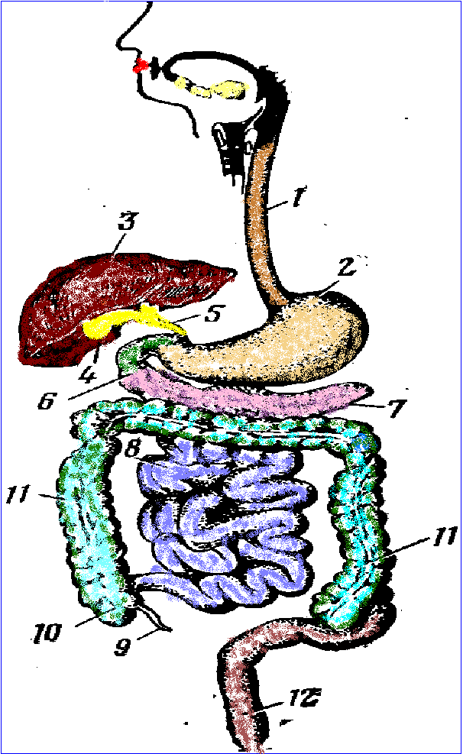

1.Пищевод, 2.Желудок, 3. Печень, 4.Желчный пузырь , 5.Желчный проток, 6.Двенадцатиперстная кишка. 7.Поджелудочная железа, 8.Тонкая кишка, 9.Червеобразный отросток, 10. Слепая кишка, 11.Толстая кишка, 12.Прямая кишка.
Пища, поступающая в организм человека, не может быть усвоена и использована для пластических целей и образования жизненной энергии, так как ее физическое состояние и химический состав очень сложны. Для превращения пищи в легкоусвояемое организмом состояние у человека есть специальные органы, осуществляющие пищеварение.
Пищеварение — совокупность процессов, обеспечивающих физическое изменение и химическое расщепление цищевых веществ на простые составные водорастворимые соединения, способные легко всасываться в кровь и участвовать в жизненно важных функциях организма человека.
Пищеварительный аппарат человека состоит из следующих органов: ротовая полость (ротовое отверстие, язык, зубы, жевательные мышцы, слюнные железы, железы слизистой оболочки полости рта), глотка, пищевод, желудок, двенадцатиперстная кишка, поджелудочная железа, печень, тонкий кишечник, толстый кишечник с прямой кишкой (рис. 1). Пищевод, желудок, кишечник состоят из трех оболочек: внутренней — слизистой, в которой расположены железы, выделяющие елизь, а в ряде органов — и пищеварительные соки; средней — мышечной, обеспечивающей путем сокращения передвижение пищи; наружной — серозной, выполняющей роль покровного слоя.
У человека в течение суток выделяется около 7 л пищеварительных соков, в состав которых входят: вода, разжижающая пищевую кашицу, слизь, способствующая лучшему передвижению пищи, соли и ферменты-катализаторы биохимических процессов, расщепляющие пищевые вещества на простые составные соединения. В зависимости от действия на те или иные вещества ферменты делятся напротеазы, расщепляющие белки (протеины), амилазы, расщепляющие углеводы, и липазы, расщепляющие жиры (липиды). Каждый фермент активен только в определенной среде (кислой, или щелочной, или нейтральной). В результате расщепления из белков получаются аминокислоты, из жиров — глицерин и жирные кислоты, из углеводов в основном — глюкоза. Вода, минеральные соли, витамины, содержащиеся в пище, в процессе пищеварения не претерпевают изменений.
Пищеварение в ротовой полости. Ротовая полость — это передний начальный отдел пищеварительного аппарата. С помощью зубов, языка и мышц щек пища подвергается первоначальной механической переработке, а с помощью слюны — химической.
Слюна — пищеварительный сок слабощелочной реакции, вырабатываемый тремя парами слюнных желез (околоушными, подъязычными, подчелюстными) и поступающий в ротовую полость по протокам. Кроме того, слюна выделяется слюнными железами губ, щек и языка. Всего за сутки вырабатывается около 1 л слюны разной консистенции: густая слюна выделяется для переваривания жидкой пищи, жидкая — для сухой пищи. В слюне содержатся ферменты амилаза или птиалин, который расщепляет крахмал до мальтозы, фермент малътаза, расщепляющий мальтозу до глюкозы, и фермент лизоцим, обладающий антимикробным действием.
Пища в ротовой полости находится сравнительно короткое время (10—25 с). Пищеварение во рту сводится в основном к образованию пищевого комка, подготовленного к проглатыванию. Химическое воздействие слюны на пищевые вещества в ротовой полости ничтожно из-за непродолжительного пребывания пищи. Действие ее продолжается в желудке до полного пропитывания пищевого комка кислым желудочным соком. Однако обработка пищи во рту имеет большое значение для дальнейшего хода пищеварительного процесса, так как акт еды — мощный рефлекторный возбудитель деятельности всех пищеварительных органов. Пищевой комок с помощью координированных движений языка и щек продвигается к глотке, где совершается акт глотания. Из полости рта пища поступает в пищевод.
Пищевод — мышечная трубка длиной 25—30 см, по которой благодаря сокращению мускулатуры пищевой комок передвигается к желудку за 1-9 с в зависимости от консистенции пищи.
Пищеварение в желудке. Желудок — самая широкая часть пищеварительного тракта — представляет собой полый орган, состоящий из входа, дна, тела и выхода.. Входное и выходное отверстия закрывается мышечным валиком (жомом). Объем желудка взрослого человека составляет около 2 л, но может увеличиваться до 5 л. Внутренняя слизистая оболочка желудка собрана в складки, что увеличивает ее поверхность. В толще слизистой оболочки размещено до 25,000000 желез, вырабатывающих желудочный сок и слизь.
Желудочный сок представляет собой бесцветную жидкость кислой реакции, содержащую 0,4—0,5 % соляной кислоты, которая активизирует ферменты желудочного сока и оказывает бактерицидное воздействие на микробы, попадающие в желудок с пищей. В состав желудочного сока входят ферменты: пепсин, химозин (сычужный фермент), липаза. Фермент пепсин расщепляет белки пищи на более простые вещества (пептоны и альбумозы), которые подвергаются дальнейшему перевариванию в тонком кишечнике. Химозин содержится в желудочном соке грудных детей, свертывая у них в желудочке белок молока. Липаза желудочного сока расщепляет только эмульгированные жиры (молока, майонеза) до глицерина и жирных кислот
Человеческий организм выделяет желудочного сока 1,5—2,5 л в сутки в зависимости от количества и состава пищи. Пища в желудке переваривается от 3 до 10 ч в зависимости от состава, объема, консистенции и способа ее обработки. Пища жирная, плотная находится в желудке дольше, чем жидкая, содержащая углеводы.
Механизм секреции желудочного сока — это сложный процесс, состоящий из двух фаз. Первая фаза желудочной секреции представляет собой условный и безусловный рефлекторный процесс, зависящий от внешнего вида, запаха и условий приема пищи. Этот желудочный сок великий русский ученый-физиолог И.П. Павлов назвал «аппетитным» или «запальным», от которого зависит дальнейший ход пищеварения. Вторая фаза желудочной секреции связана с химическими возбудителями пищи и называется нервно-химической. Механизм секреции желудочного сока зависит также от действия специфических гормонов пищеварительных органов, в жедудке происходит частичное всасывание в кровь воды и минеральных солей. После переваривания в желудке пищевая кашица небольшими порциями поступает в начальный отдел тонкого кишечника — двенадцатиперстную кишку, где пищевая масса подвергается активному воздействию пищеварительных соков поджелудочной железы, печени и слизистой оболочки самой кишки.
Роль поджелудочной железы в процессе пищеварения.
Поджелудочная железа — пищеварительный орган, состоит из клеток, образующих дольки, которые имеют выводные протоки, соединяющиеся в общий проток. По этому протоку пищеварительный сок поджелудочной железы поступает в двенадцатиперстную кишку (до 0,8 л в сутки).
Пищеварительный сок поджелудочной железы представляет собой бесцветную прозрачную жидкость щелочной реакции. В его состав входят ферменты: трипсин, химотрипсин, липаза, амилаза, мальтаза. Трипсин и химотрипсин расщепляют белки, пептоны, альбумозы, поступившие из желудка, до полипептидов. Липаза с помощью желчи расщепляет жиры пищи до глицерина и жирных кислот. Амилаза и мальтаза расщепляют крахмал до глюкозы. Кроме того в поджелудочной железе есть специальные клетки (островки Лангерганса), вырабатывающие гормон инсулин, поступающий в кровь. Этот гормон регулирует углеводный обмен, способствуя усвоению сахара организмом. При отсутствии инсулина возникает заболевание сахарный диабет.
Роль печени в процессе пищеварения.
Печень — крупная железа массой до 1,5—2 кг, состоящая из клеток, вырабатывающих желчь до 1 л в сутки. Желчь — жидкость от светло-желтого до темно-зеленого цвета, сдабощелочной реакции, активизирует фермент липазу поджелудочного и кишечного сока, эмульгирует жиры, способствует всасыванию жирных кислот, усиливает движение (перистальтику) кишечника, подавляет гнилостные процессы в кишечнике.
Желчь из печеночных протоков поступает в желчный пузырь - тонкостенный грушевидный мешок объемом 60 мл, В процессе пищеварения, желчь из желчного пузыря по протоку вытекает в двенадцатиперстную кишку. Кроме процесса пищеварения печень участвует в обмене веществ, кроветворении, задерживании и обезвреживании ядовитых веществ, поступивших в кровь в процессе пищеварения.
Пищеварение в тонком кишечнике.
Длина тонкого кишечника составляет 5—6 м. В нем завершается процесс пищеварения благодаря соку поджелудочной железы, желчи и кишечному соку, выделяемому железами слизистой оболочки кишечника (до 2 л в сутки).
Кишечный сок представляет собой мутноватую жидкость щелочной реакции, в состав которой входят слизь и ферменты: полипептидазы и дипептидазы, расщепляющие (гидролизующие) полипептиды до аминокислот; липаза, расщепляющая жиры до глицерина и жирных кислот; амилаза и мальтаза, переваривающие крахмал и мальтозу до глюкозы; сахараза, расщепляющая сахарозу до глюкозы и фруктозы; лактаза, расщепляющая лактозу до глюкозы и галактозы.
Основным возбудителем секретной деятельности кишечника являются химические вещества, содержащиеся в пише, желчь и сок поджелудочной железы.
В тонком кишечнике пищевая кашица (химус) перемешивается, распределяется тонким слоем по стенке, где происходит заключительный процесс пищеварения — всасывание продуктов расщепления пищевых веществ, а также витаминов, минеральных веществ, воды в кровь. Здесь водные растворы питательных веществ, образовавшихся в процессе пищеварения, через слизистую оболочку желудочно-кишечного тракта проникают в кровеносные и лимфатические сосуды.
В стенках тонкого кишечника имеются специальные органы всасывания — ворсинки, которых насчитывается 18—40 шт. на 1 мм2. Питательные вещества всасываются через поверхностный слой ворсинок. Аминокислоты, глюкоза, вода, минеральные вещества, витамины, растворимые в воде, поступают в кровь. Глицерин и жирные кислоты в стенках ворсинок образуют капельки жира, свойственные человеческому организму, которые проникают в лимфу, а затем в кровь. Далее кровь по воротной вене поступает в печень, где очистившись от ядовитых веществ пищеварения, снабжает питательными веществами все ткани и органы.
Роль толстого кишечника в процессе пищеварения.
В толстый кишечник поступают непереваренные остатки пиши. Незначительное количество желез толстого кишечника выделяет малоактивный пищеварительный сок, который частично продолжает переваривание пищевых веществ. В толстых кишках содержится большое количество бактерий, вызывающих брожение остатков углеводов, гниение остатков белка и частичное расщепление клетчатки. При этом образуется ряд вредных для организма ядовитых веществ (индол, скатол, фенол, крезол), которые всасываются в кровь, а затем обезвреживаются в печени.
Состав бактерий толстого кишечника зависит от состава поступающей пищи. Так, молочно-растительная пища создает благоприятные условия для развития молочно-кислых бактерий, а пища, богатая белком, способствует развитию гнилостных микробов. В толстых кишках происходит всасывание в кровь основной массы воды, в результате чего содержимое кишечника уплотняется и перемещается к выходу. Удаление каловых масс из организма осуществляется через прямую кишку и называется дефекацией.
Усвояемость пищи. Пища переваренная, всосавшаяся в кровь и использованная для пластических процессов и восстановления энергии, называется усвоенной. Из аминокислот переваренной пищи в организме образуется белок, свойственный человеку, из глицерина и жирных кислот - жир, свойственный человеку. Глюкоза идет на образование энергии и откладывается в печени в виде запасного вещества — гликогена. Все эти процессы протекают при участии минеральных веществ, витаминов и воды.
На усвояемость пищи влияют: химический состав, ее кулинарная обработка, внешний вид, объем, режим питания, условия приема пищи, состояние пищеварительного аппарата и др.
Усвояемость пищи животного происхождения в среднем составляет 90 %, растительного происхождения — 65 %, смешанной — 85 %.
Кулинарная обработка пищи способствует пищеварению, а следовательно, и ее усвоению. Пища протертая, отварная усваивается лучше пищи кусковой и сырой. Внешний вид, вкус, запах пищи усиливают выделение пищеварительных соков, способствуя ее усвояемости. режим питания и правильное распределение суточного объема пищи в течение дня, условия приема пищи (интерьер столовой, вежливое, доброжелательное обслуживание, чистота посуды, опрятный внешний вид поваров), настроение человека также повышают ее усвояемость.

ЗАДАНИЕ №1 ОТВЕТЬТЕ НА ВОПРОСЫ
Вопросы для повторения:
- Перечислите основные физико – химические процессы пищеварительной системы?
- Какую роль в пищеварении выполняют ферменты желудка и кишечника?
- Перечислите физиологические функции пепсина?
- Какие пищевые вещества расщепляет амилаза?
- В каком отделе пищеварительного тракта вырабатывается липаза?
- Где содержатся вещества, убивающие микробов?
7.Какова роль печени в процессе пищеварения?
8. Какие процессы пищеварения протекают в толстых кишках?
ЗАДАНИЕ №2
Практическая часть
1.Ознакомьтесь с системой пищеварения человека. Зарисуйте рисунок и подпишите указанными цифрами названия органов пищеварительного тракта.
